**PROJET TABLE VIBRANTE**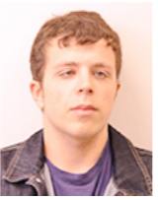

Portfolio suivi de projet

Mail : e5fonten@enib.fr

# OBJECTIF

L’objectif du projet choisi est la conception et la fabrication d’une table uniaxiale. Il s’agit d’une table se déplaçant avec un mouvement alterné. Une lame sera fixé sur cette table afin d’en étudier les modes propres et les déformations

Mon objectif dans ce module est de comprendre le lien entre les calculs de mécanique vibratoire et la conception de l’ensemble du système. C’est pourquoi je me concentrerai sur la conception mécanique et la mécanique vibratoire. Bien entendu, il sera toujours possible d’être affecté à d’autres tâches.

# Semaine 9 : Séance 1 (25/02)

C’est lors de cette première séance que l’on nous a présentés les différents projets. Nous nous sommes également répartis les tâches en fonction des compétences et des envies de chacun. Il a aussi été décidé que Halim El Baba serait chef de projet et Corentin Lambert, le responsable communication

# Semaine 10 : Séance 2 (03/03)

Durant cette séance, avec l’ensemble du groupe, nous avons commencé à proposer des solutions pour réaliser le mouvement recherché. Plusieurs solutions ont été présentées : un système utilisant une vis sans fin, un autre utilisant un vérin, et un dernier utilisant un système bielle-manivelle. Nous avons également discutés des avantages et inconvénients de chacun pour déterminer sur quelle solution partir.

Le système avec une vis sans fin avait plusieurs inconvénients : il est compliqué de réaliser un mouvement alterné et cela aurait mis à rude épreuve le moteur choisis. Celui-ci devait, en effet, changer de sens de rotation de manière rapide et brutale pour effectuer le mouvement. De plus, en termes de sécurités, ce n’était pas la solution la pratique.

Le système avec un vérin aurait lui-aussi posé problème. Il aurait fallu fixer le vérin à la table pour créer le mouvement, nous avions déjà des doutes quand la faisabilité d’une telle démarche. De plus, le système se comportait lui aussi de manière brutale, il aurait donc fallu mettre en place plus de sécurité.

Au contraire, le système bielle-manivelle ne se comporte pas de manière brutale puisque l’aller-retour de la table se fait dans le même mouvement de la bielle. Nous pourrions même choisir un moteur avec un seul sens de rotation. Toutefois, ce système risque d’être assez instable, il faut donc trouver un moyen de stabiliser le système.

# Semaine 11 : Séance 3 (10/03)

Après discussion avec Mr Pelt sur la faisabilité des solutions présentées précédemment. Nous avosn conclu que le système le plus adéquat serait le système bielle-manivelle. Pour stabiliser le système, il nous a conseillé de rajouter une masselotte au système. Il nous a également présenté les nombreuses démarches du projet.

Ensuite, Mr Bourgeot nous a présenté la procédure de récupération des données de l’accéléromètre Ainsi, avec Corentin Lambert, Gabriel Rouvier et Halim El Baba, nous avons testé cette procédure avec l’accéléromètre, une carte Arduino, un oscilloscope et une lame. Nous avons ainsi pu observer les différentes oscillations produites lorsque l’on tordait la lame et qu’on l’a relachait.

De plsu, j’ai travaillé avec Dylan Garnier et Lorenzo Le Boulbard sur la recherche de solution pour la mise en place de l’environnement de sécurité notamment de la façon de fixé les vitres en plexiglas au bâti.

Enfin, après avoir observé dans nos tests que les fils électriques liés à l’accéléromètre pourraient poser problème s’il venait à se coincer lors de la translation de la table. J’ai proposé d’utiliser des arceaux en métal fixé au bâti pour guider les fils vers la carte.

# Semaine 12 : Séance 4 (17/03)

Malheureusement, au vu des circonstances actuelles, nous avons effectué cette séance en télétravail.

Durant cette séance, avec Lorenzo Le Boulbard et Dylan Garnier, nous avons défini les schémas cinématiques 2D et 3D pour le système bielle-manivelle.

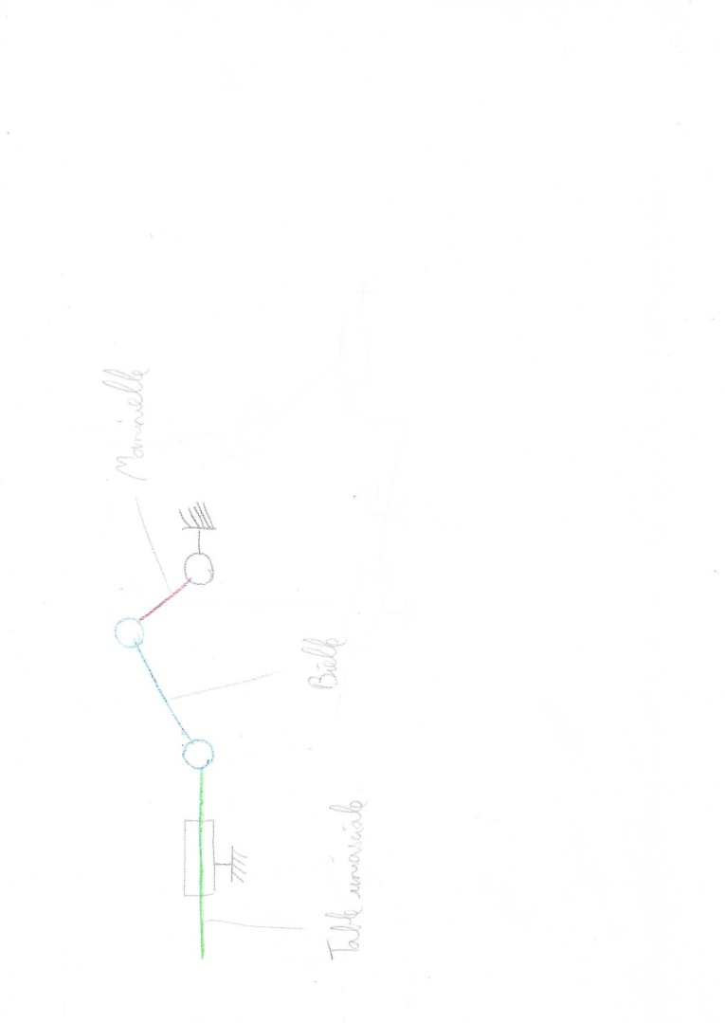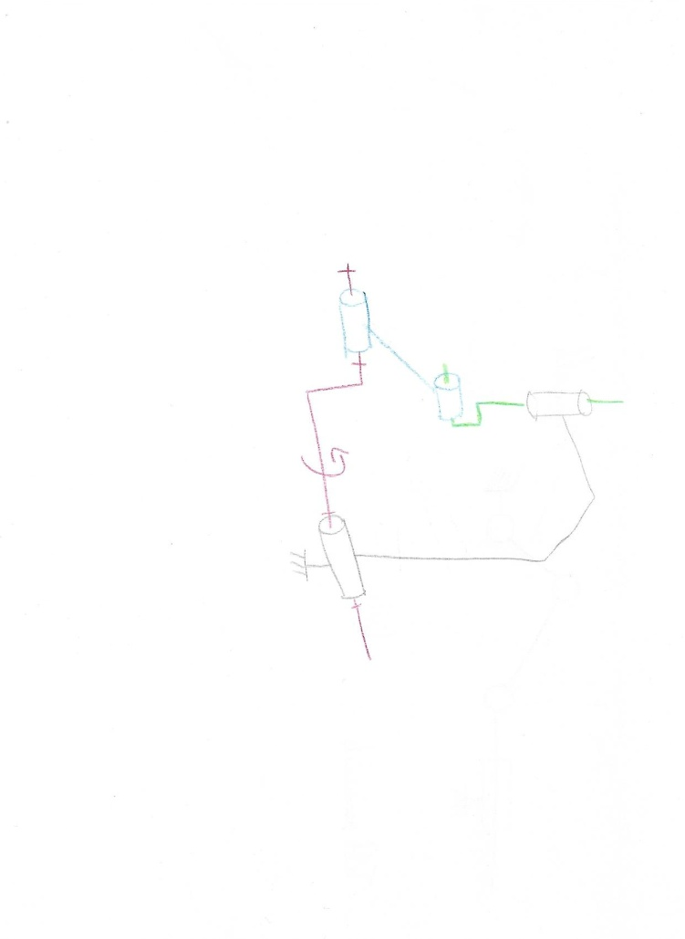

# 

# Semaine 13 : Séance 5 (24/03)

Après discussion avec Mr Bourgeot, avec Corentin Lambert, nous avons cherché quel type de moteur nous pourrions utiliser. Après des recherches et discussion, nous avons convenu que le meilleur choix serait un moteur à courant continu. Celui-ci à l’avantage d’être réversible, ce qui pourrait être utile pour de futures améliorations. De plus, ce type de moteur permet de régler assez facilement la vitesse du moteur, d’autant plus, que c’est un moteur que nous avons déjà étudié dans le cadre de nos études.

Le moteur sera choisi quand la partie modélisation sera terminée et que nous pourront calculer le couple moteur.

Ensuite, avec Lorenzo Le Boulbard, nous avons cherché des sites où nous pourrions décider et commander les rails pour la mise en translation de la table. Nous avons trouvé ce site : <https://www.michaud-chailly.fr/custom/docs/produit/guid_d/gamme-guidage-entrainement-lineaire-2016-guid-lgam1.pdf?fbclid=IwAR2mCTx8PQGqzDJ6ORv7ta-VeLCy9eTMuWeDNXf5UeRam4SN7HsxRGVE4nI>

Cela permettra d’avancer sur la CAO du système de guidage.

Toutefois, nous n’avons pas encore décidé quel type de rail nous allions utiliser.

# Semaine 14 : Séance 6 (31/03)

Nous avons continué nos recherches sur les rails permettant le guidage de la table et sur leurs couts.

Nous avons pensé partir sur un rail double où est déjà fixée une table pour simplifier la conception. Ainsi, nous n’avions pas à nous préoccuper du moyen de fixation entre les rails et la table. Ce serait des rails à guidage lisse pour limiter les frottements. (Cf page 108 du lien ci-dessus).

Toutefois, ce choix n’est pas définitif, il pourra être modifié par la suite, selon l’avis des différents membres du groupe.

# Semaine 15 : Séance 7 (07/04)

Lors de cette séance, j’ai réalisé un premier jet du schéma électrique des câblages à réaliser. Par exemple, les différentes sécurités à câbler pour pouvoir alimenter le moteur, ou encore une LED qui s’allumer lorsque l’arrêt d’urgence est enclenché. Des capteurs vérifiant l’ouverture du capot sont également présents pour arrêter le moteur en cas d’ouverture pendant le fonctionnement du système

Mr Pelt nous a également proposé une autre solution pour la mise en translation du système (le système poulie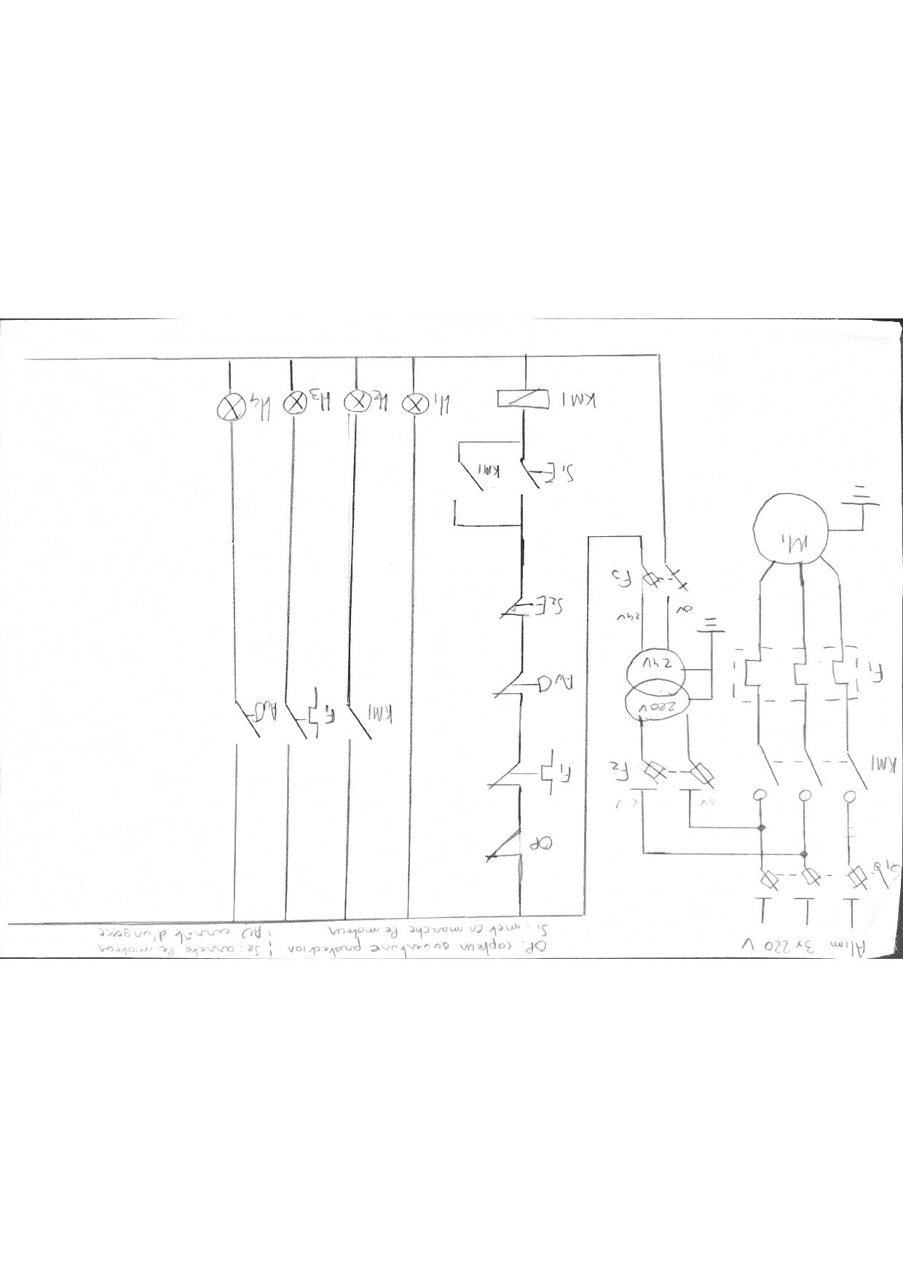-courroie). Avec l’ensemble du groupe, nous avons posé les avantages et inconvénients de chaque solution.

Nous avons préféré le système poulie-courroie. En effet, contrairement au système bielle-manivelle, nous l’avons déjà étudié en cours. Nous pensons également que le l’usure du système poulie-courroie. Toutefois, il faudra trouver un moyen pour régler la course de la table, ceci était facile avec la solution bielle-manivelle

# Semaine 18 : Séance 8 (28/04)

Etant donné que la solution que nous avons choisie est le système poulie-courroie, le rail que nous avions choisi ne permet pas de placer la poulie et la courroie. La solution qui semble la plus efficace est de prendre deux rails indépendants pour permettre le placement efficace du système. Nous resterions sur des rails à guidage lisse. (Cf page 104 du lien : <https://www.michaud-chailly.fr/custom/docs/produit/guid_d/gamme-guidage-entrainement-lineaire-2016-guid-lgam1.pdf?fbclid=IwAR2mCTx8PQGqzDJ6ORv7ta-VeLCy9eTMuWeDNXf5UeRam4SN7HsxRGVE4nI>).

Encore une fois, le choix du rail n’est pas définitif, il reste à discuter avec le groupe pour le valider.

J'ai également mis à jour les schémas cinématiques du système poulie-courroie en remplaçant la liaison pivot, entre le groupe cinématique 1 et le 2, par une liaison annulaire.

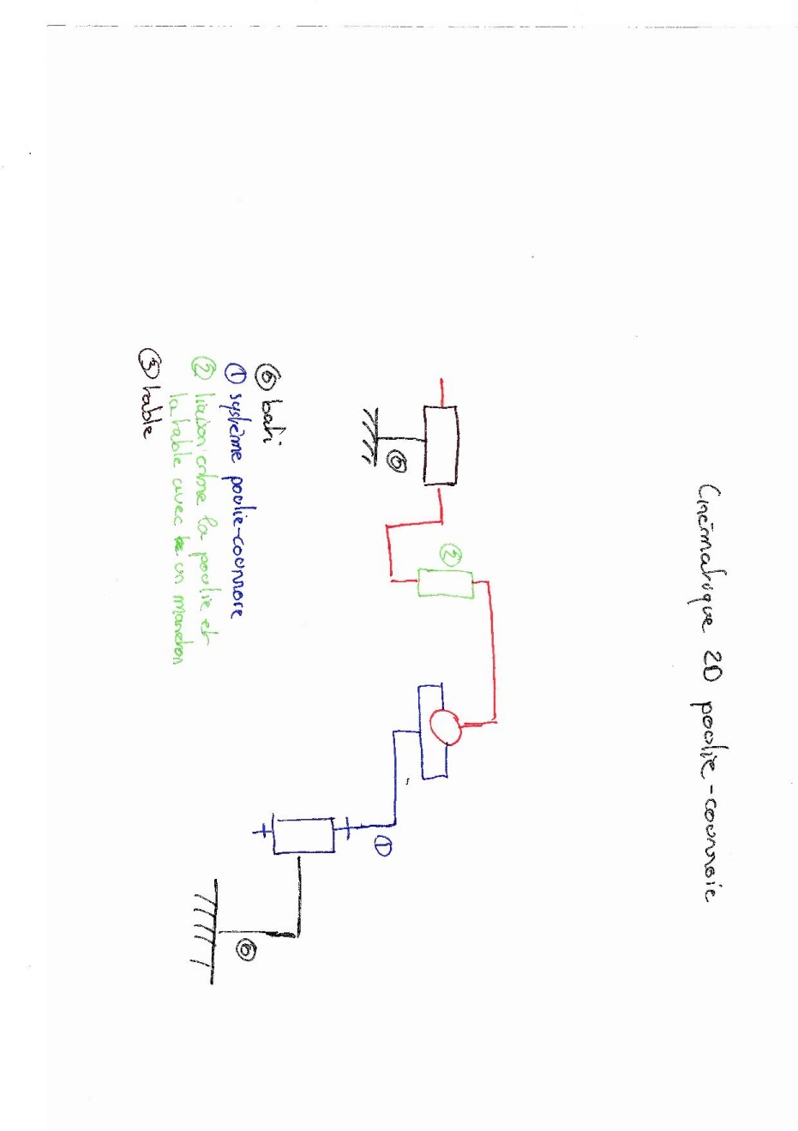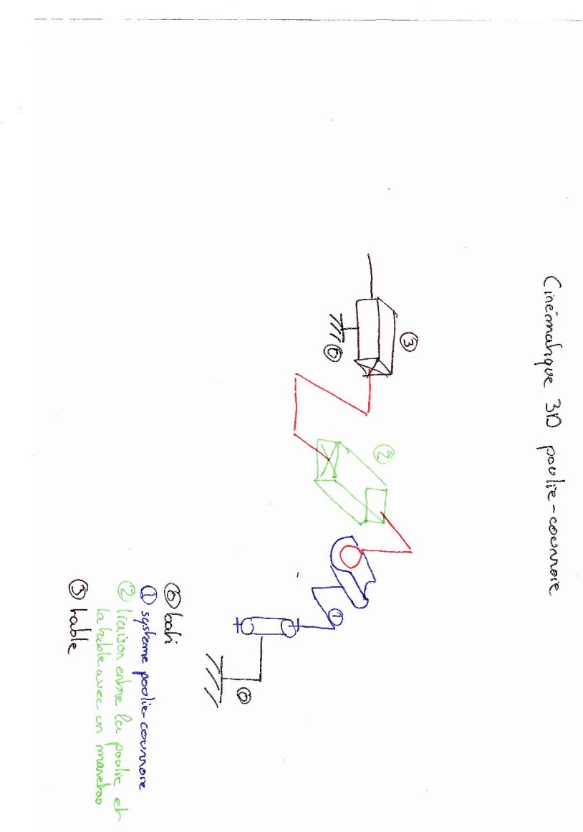Lors d’une discussion avec Mr.Helbert, nous avons abordé les différents points à étudier lors des calculs de mécanique vibratoire. Il faudra par exemple calculé les pulsations propres de la lame mais aussi l’effet du mouvement de la table sur la lame.

J’ai alors débuté les calculs de mécanique vibratoire, principalement sur les pulsations propres. Les formules n’étaient pas très complexes a trouver, puisque déjà présentes dans le cours de Mr Helbert.

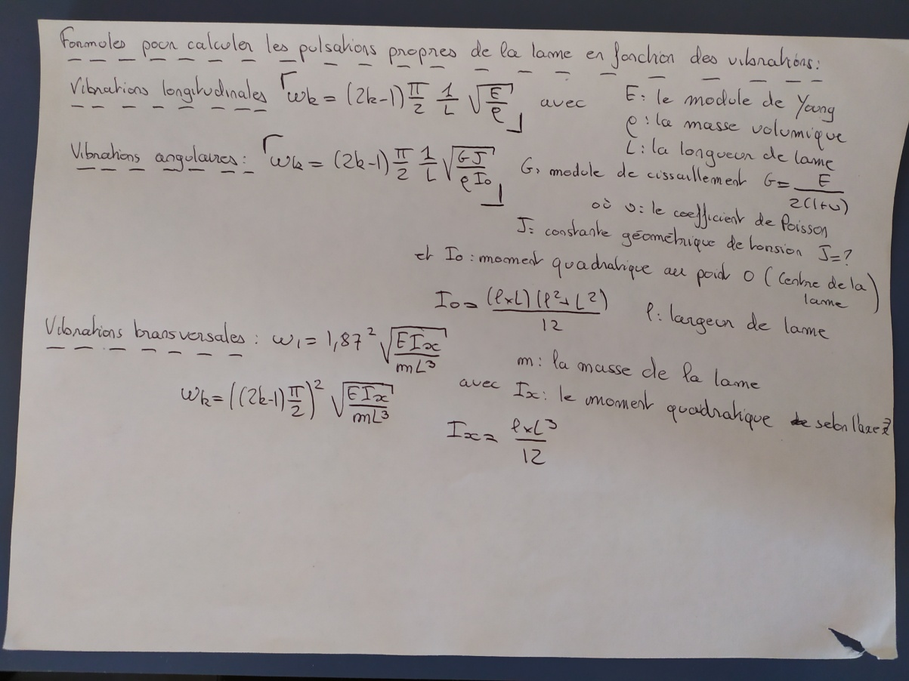

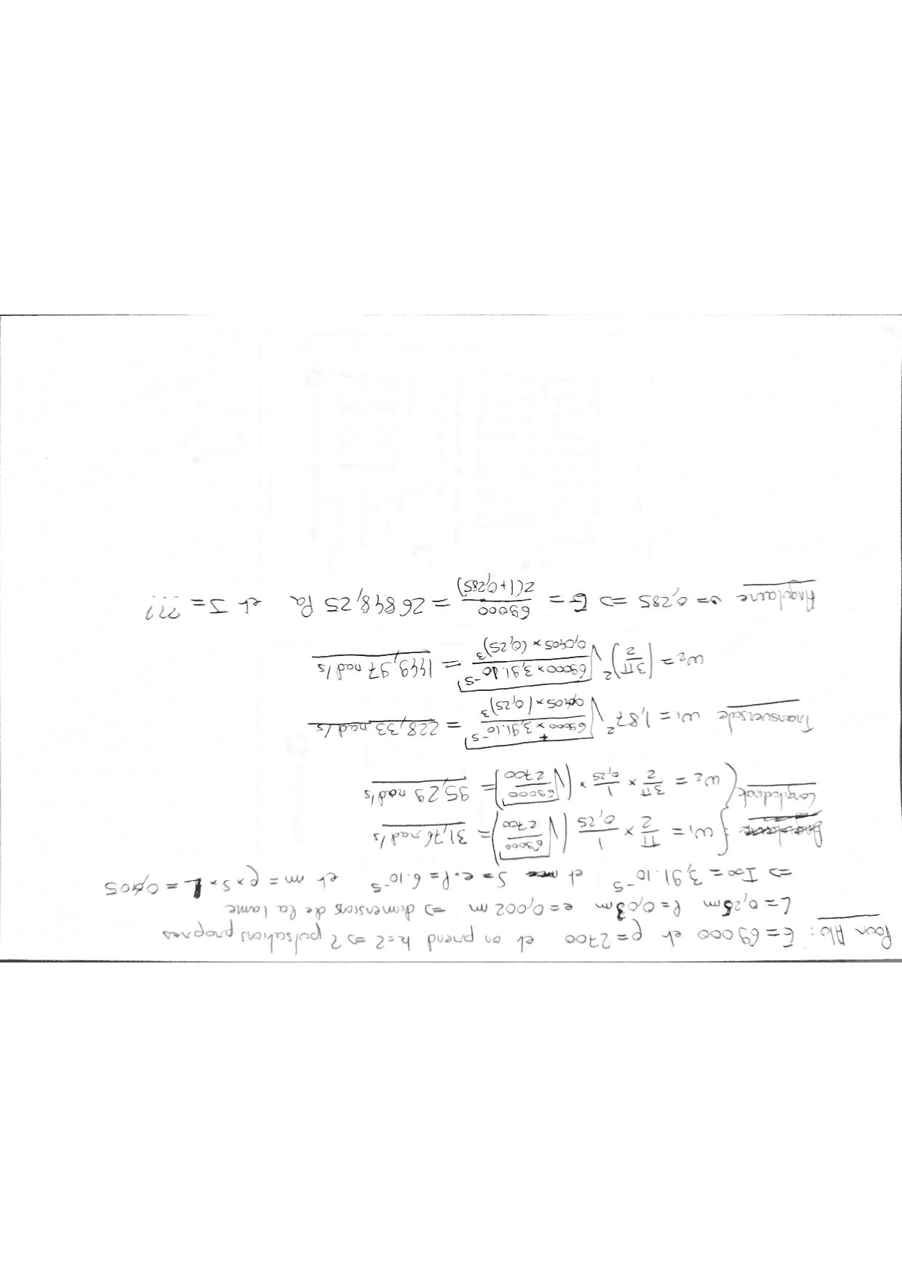

Avec Dylan Garnier, qui a également travaillé sur les pulsations propres, nous avons comparé nos résultats. Et si nous avons trouvé les mêmes formules pour calculer les fréquences, mes calculs donnent des résultats faux, puisque les des moments quadratiques Ix et Io étaient faux. Je travaillais avec la longueur de la lame alors qu’il fallait travailler avec son épaisseur.

C’est plus tard qu’a été trouvée la formule pour calculer J : la constante géométrique de torsion.

A partir de cela, un script Scilab a été créé pour faciliter les calculs, nous travaillons maintenant avec ce script. Les résultats nous semblaient incohérents. En effet, d’après ces calculs, le capteur ne serait capable que d’observer les vibrations transversales de la lame.

Après discussion avec Mr Helbert qui a pu corriger le code, il s’avère que le capteur n’est en effet capable que de détecter les vibrations transversales de la lame, ce qui ne nous dérange pas, car dans notre cas, ce sont les vibrations les plus intéressantes à étudier.

# Semaine 20 : Séance 9 (12/05)

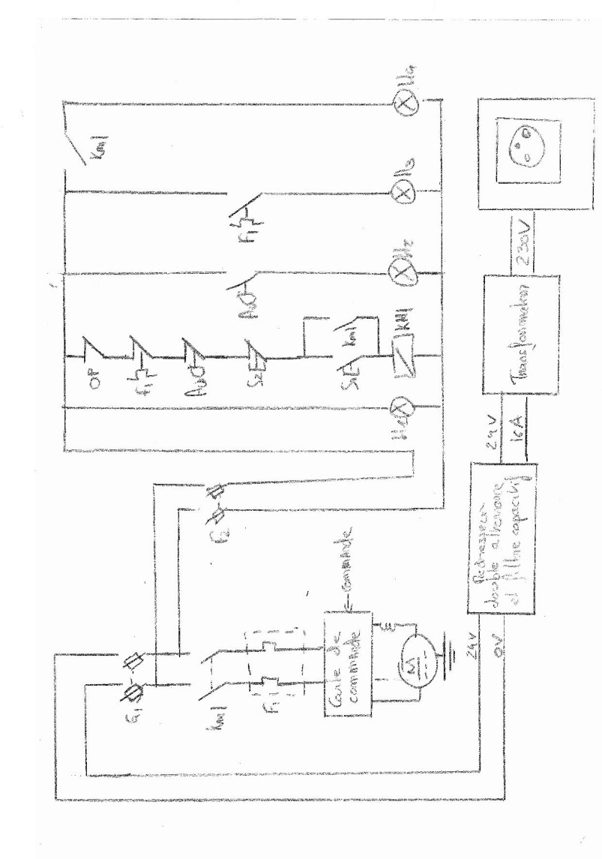A partir des remarques faites par Mr Pelt et Mr Bourgeot sur le schéma électrique des câblages à réaliser. J’ai remplacé le moteur triphasé par le moteur que nous avions choisi. Toutefois, il reste la carte de commande et la variation de vitesse à modéliser correctement. Ce n’est donc pas la version définitive. J’ai également ajouté la façon d’alimenter le moteur à partir d’une prise. Cette transformation est la même que celle réalisé par l’autre groupe.

Cela consiste à transformer la tension de la prise de 230V en une tension alternative de 24V grâce à un transformateur. Ensuite le redresseur double alternance convertit la tension alternative en une tension variable mais toujours de même signe. Ainsi la tension de sortie sera toujours comprise entre 0V et 24V.

Après discussion avec Mr Helbert, j’ai commencé à travaillé avec Dylan Garnier, sur l’effet du mouvement de la table. La table va provoquer une excitation sinusoïdale, l’équation de mouvement de la masse va donc pouvoir s’écrire :



Avec m : la matrice de masse généralisée ; k : la matrice de raideur généralisée ; b : la matrice d’amortissement généralisée.

La matrice d’amortissement généralisée ne pourra être déterminée que par des tests.

Les matrices de masse et de raideur généralisée pourront être déterminées grâce à la méthode de Rayleigh-Ritz et au fichier de simulation Scilab fourni.

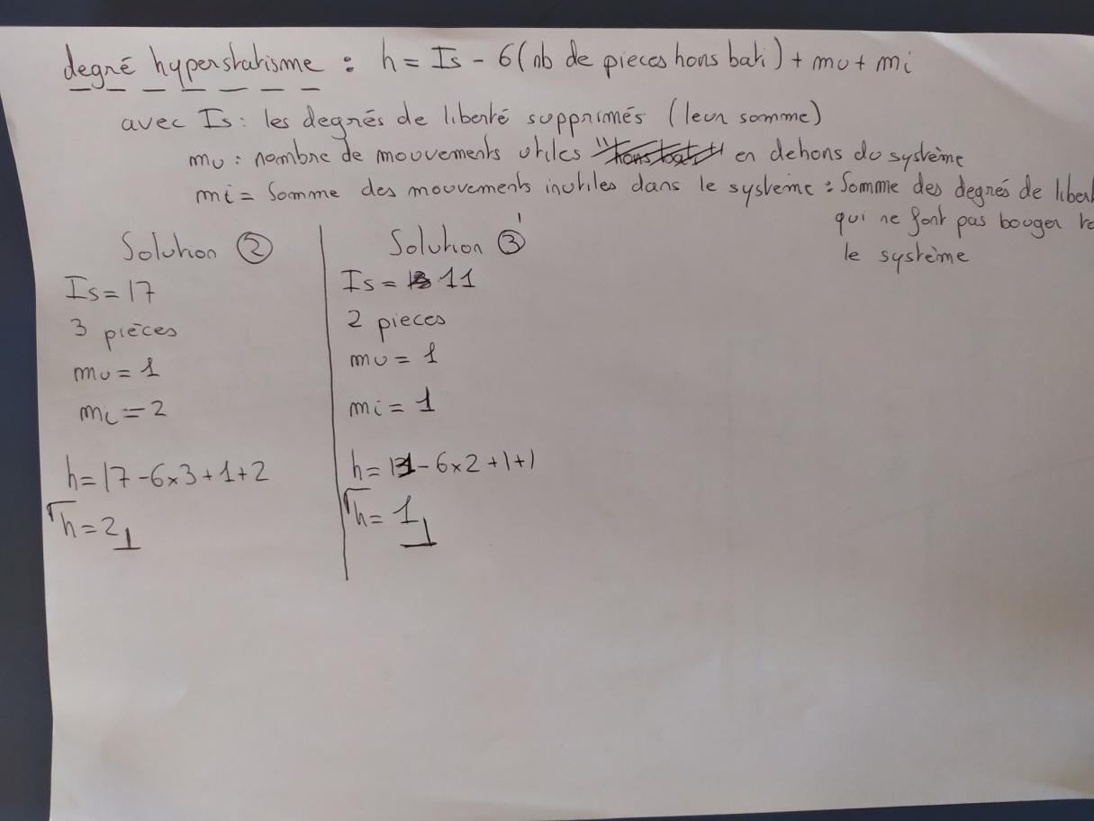Par la suite, j’ai également travaillé sur les degrés d’hyperstatisme des solutions proposées par Mr Pelt. Nous considérons un mouvement utile de 1, celui du moteur. Pour les mouvements inutiles dans le système, j’ai considéré qu’il n’y en avait que deux pour la solution comportant une liaison annulaire, et qu’un pour la solution comportant une liaison ponctuelle. Toutefois, je ne suis pas certain de ces valeurs ;

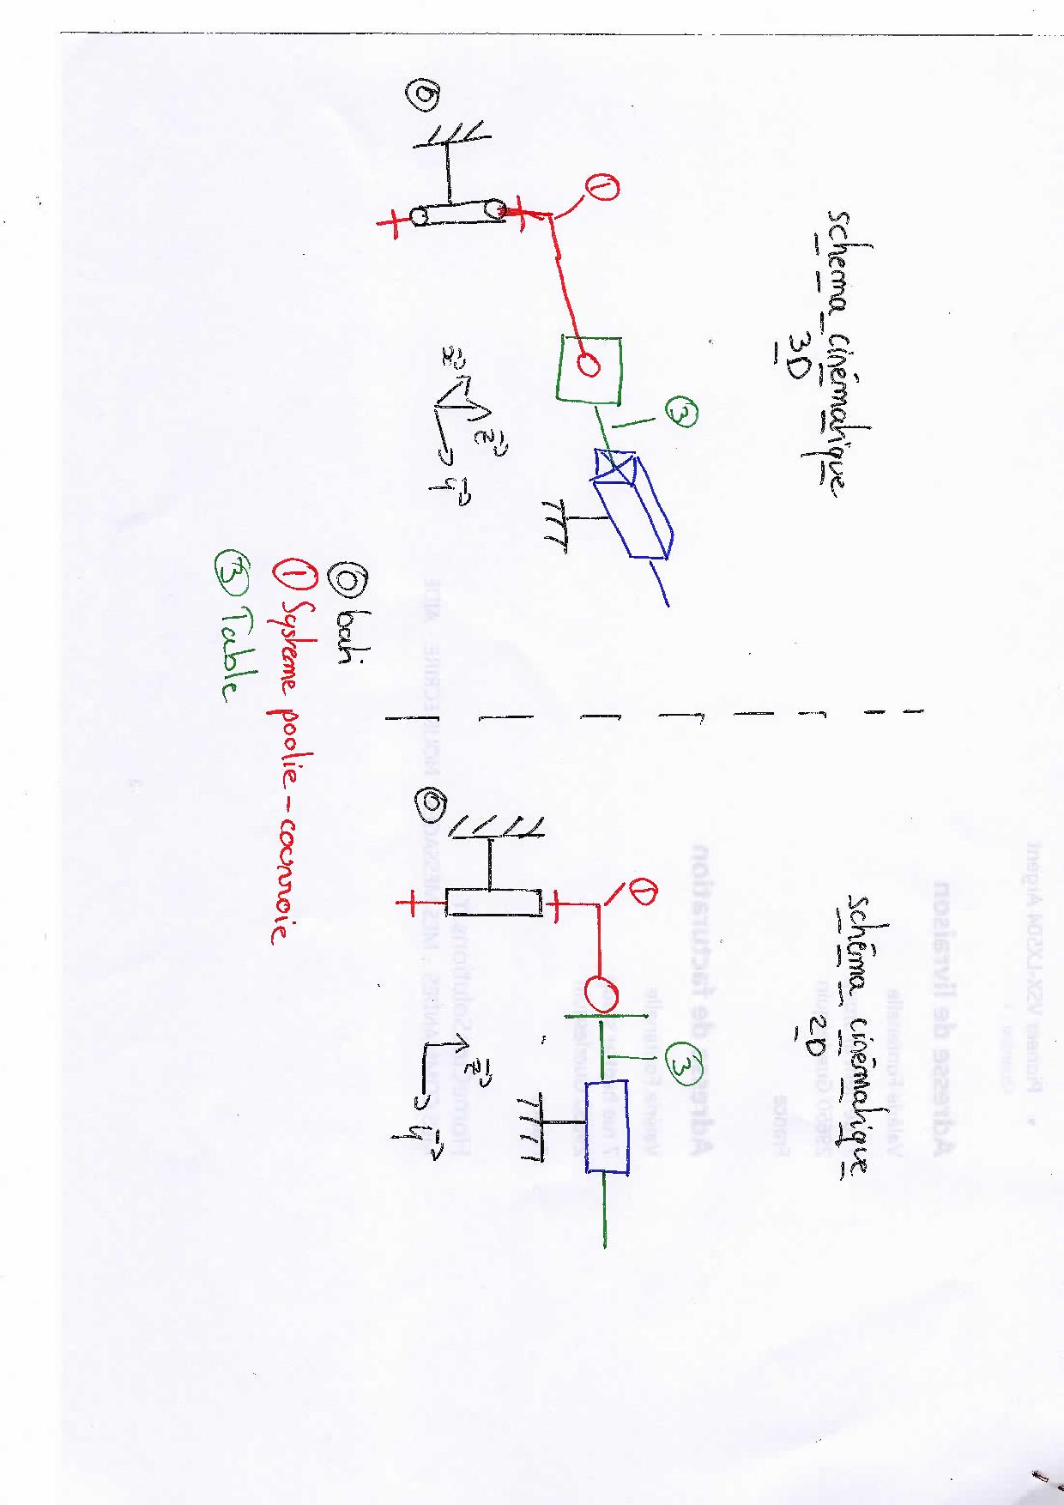Au vu de ces valeurs, la solution 3 a été choisi pour la transformation de mouvement. Cela d’avoir un système sur-contraint. De plus, cette solution semble plus interressante d’un point de vue technologique que la solution 1 et 2. J’ai alors redessiner les schémas cinématiques en conséquence.

# Semaine 21 : Séance 10 (19/05/2020)

Lors de cette séance, nous avons fait un point avec Mr Pelt sur l’avancement du projet durant la matinée.

J’ai également continuer à étudier l’effet du mouvement de la table sur la lame dans le but de calculer la longueur de course necessaire. J’ai effectué des recherches sur Internet pour cela sans grand succès pour le moment.

Par ailleurs, nous avons discuté à ce sujet avec Mr helbert pour comprendre comment on peut calculer la longueur et la fréquence. Il va y réflechir et nous en rediscuterons la semaine prochaine.

# Semaine 22 : Séance 11 (26/05/2020)

Nous avons effectué un point avec Mr helbert. Il s’avère que la méthode que nous utilisions précédemment n’était pas tout à fait correcte. C’est pourquoi il doit nous envoyer un code Scilab adapter à notre pour que l’on puisse déterminer l’amplitude et la fréquence de la table. Il nous enverra également une nouvelle partie du cours pour nous expliquer comment il a obtenu ce code.

J’ai également fait un point avec l’équipe Gabriel/Asaad, qui essaye de déterminer le couple moteur à utiliser. En effet, pour le déterminer, ils ont besoins de connaître la fréquence à laquelle doit bouger notre table, ce que nous essayons de déterminer.

En attendant le code de Mr Helbert, j’ai continué mes recherches sur internet, mais il y a très peu de document sur ce sujet. Les seuls documents que j’ai trouvé sont difficilement compréhensibles car très calculatoires et rédigés en anglais.

# Semaine 23-24 : Séance 12 et 13 (02-09/06/2020)

Nous avons réalisé une réunion avec le groupe sur les données récupérées grâce à Abaqus, et également sur le dessin d’ensemble réalisé sous CATIA

Mr Helbert nous a envoyé le code Scilab pour que l’on puisse déterminer la course et la fréquence de la table. Dans ce code, nous pouvons passer les dimensions et le matériau de la lame, ainsi, qu’une pulsation d’excitation de la fondation de la lame sur une course que l’on paramètre également.

J’ai donc passé le reste de ces deux séances à comprendre la méthode qu’il utilisait pour obtenir ces résultats, mais aussi à comprendre comment les interpréter.

Pour plus de détails, je vous invite à regarder les explications fournis en annexe. Ces explications sont les mêmes que celles présentes dans le dossier final.

Remarque : il semblerait que les figures se coupent lors de la mise en PDF. Vous pourrez les retrouver dans le dossier.

# ANNEXES

## Détermination de la fréquence et course de la table :

On considère un système mécanique dont le mouvement est décrit par N paramètres indépendants qi=1..N(t) appelés "coordonnées généralisées".

https://lh5.googleusercontent.com/w5GEB8w7dbY705YGWAxhOgTj3nLj4mZJ38IpVGvQLGrMkBZoYnvMTjAIZq6y0kUvg7-5rmQF1YUP9N-iS8prHj0D9gEdqCsSkBEPiNYx-W1PSeJUINIswausgZecudauh81Hcf0

On a l’équation de mouvement suivante :

Avec : https://lh3.googleusercontent.com/LI-yNQJLMAVkJJZtGNIzQCIE4_wdHn6WWbLF0sNqi-VfIAuoCiRRtb8XRL2jsHwcEKBP0D6leSV4gnkXs4LUoMH82qnAOpIf-FT9GPpIBhSSNMmLw9JvGfzoNCLv7poaeRrMFmQLa matrice de masse généralisée du système.

https://lh6.googleusercontent.com/Mqq2YppZrItpfgYfqsT-RB7mjBPhKS71bHXpt3xzxBOxkb7fITaORQU9QsSn_sx8uj7xU7hgeQ548wXRGDjLvxa92nN3WOitH3iJdqr7LHSQNMFhMMVSsxGoZ1OzduQVokytBNgLa matrice d’amortissement généralisée du système.

https://lh3.googleusercontent.com/vy8Bo9NVgyRlTWd7yei0Uf2PIaN-IHK4AFdOWbDdi_36fr3wJ6dyVdIHuMz7sAbF0sxsMkNSb6W0lT4adRzyur4dgX_-IE0bbr8MHwBOTk94R1tMOlZr101_JXYHxprVk98yvLcLa matrice de raideur généralisée du système.

https://lh5.googleusercontent.com/lhfiTlta0jBH_bvthiObg116qST74IkkqZv4gE4EUVfLenrlvFp4GtRXKFAiovR0Foks5HUPzZa3WgKPY2-PuoDrhvMoSPS9VcHXlNOvUW9-v8GT1YapmkfVjW-LJnponB5Fn9w

Soit = [M]{u}   (1)

Or, dans le cas de notre table vibrante, on est en présence d’un mouvement d’ensemble, puisque tous les points de la fondation de la table sont sollicités de la même manière. On aura alors une accélération d'entraînement et une accélération relative. On  notera de la façon suivante l’accélération de la lame :

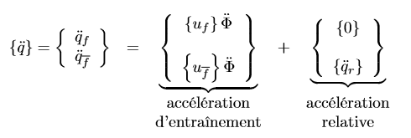

(2)

https://lh6.googleusercontent.com/x4nrgEAEgrsdmoix7eNih19v3pN78dWQinpFoYhm5UuojDG2pu3KuKcQ8ri7-NArmmGF7mfOj6f6mxZ59u357ruLrmDQ1vY4SkntndkmTqGyZe9Km6WWOStKSrZLXnoKnsew7MI

Où   représente les efforts de sollicitation du support

https://lh4.googleusercontent.com/wcLeDgZARRe6x5KN7cBf5sKzceiTfr2rF8i_m0ygrN4VV5cw-bEqP4ytCWGHzlqyX3FKKoUcbG2HY9nMiC9CQ36xZhEXae4J-e9BaVIhyG4eEgNvzJ3Z1UhNz_WY3BoVOBSuXeo

Et   toutes les autres sollicitations.

En injectant (2) dans (1), on aura l’équation suivante :

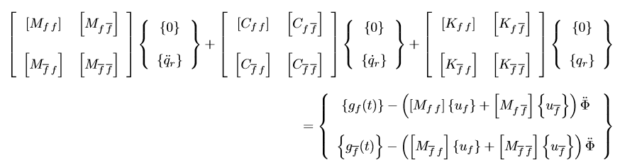

https://lh6.googleusercontent.com/R4lFakfN215NgCLsR0jt_LrDNb586ixfW6H1C8WLaSIXpP5BwhTRFYLzcCyHhFYKHBC88I3Z50IW6OOIv4fx3iXdyzbEoLmtROAMMKSgZM_HnscZTnXYzC4WbFw-48FIW6UJGv0

https://lh6.googleusercontent.com/spIyNTkr2i3rGdjSFREojOkvdj6KluRIFNzk49c5Y6sAMqDmOapY05EoM_uU7Sx4eA3DaQWuCLSu2xdYLqKE1cBsTy-rZa86fRxZyiHGAmt82z0Yk9q3t3lYNNX6-_o4ZQPnjmsOù   représente les efforts de réaction du support

et   toutes les autres réactions.

On va alors essayer de résoudre l’équation lié à la deuxième ligne. Ce qui donne :

https://lh4.googleusercontent.com/v7hhysg0oHvUDonVlAkxzM6sxDwBXLMkxm-2tYAqOe-k5SrcBdumqkuGJGIjdEs4kOa1JyApDgvMNzhCbol_s2W8k5-A8n3t4qBPpt1tUtk4CjqdXfa4vl2fMiKxV-mg_JwI44U

La résolution de cette équation se fait grâce au code Scilab fourni par Mr Helbert par la méthode de la superposition modale.

On peut ainsi observer les déplacements en différents points de la lame en fonction de divers paramètres. On peut bien entendu changer les dimensions de la lame et sa matière. On peut également modifier la fréquence d’excitation de la table, ainsi que sa course.

Ce code va donc nous permettre de vérifier que la fréquence et la course de la table, et permettra d’observer, à partir du capteur, la pulsation propre de la lame.

Testons avec une pulsation d’excitation (noté plus tard wexc) de 326 rad/s et de course (noté plus tard umax) de 0,006 m soit 6 mm. 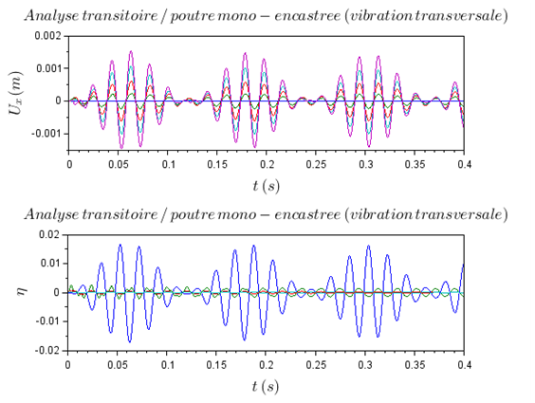

*Figure 1 - Analyse transitoire en vibration transversale de la lame*

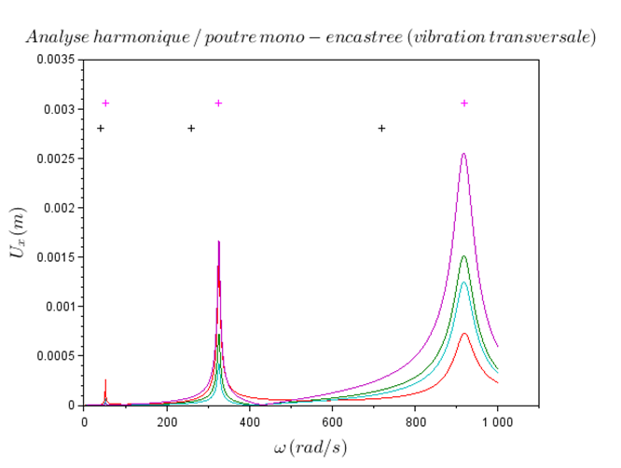

*Figure 2 - Analyse harmonique de la lame en vibrations transversales.*

Sur la figure 1, on peut observer le régime transitoire. Et sur la figure 2, on peut voir une analyse harmonique.

Le régime transitoire consiste à étudier le mouvement de la lame à une excitation donnée.

L’analyse harmonique permet d’étudier la fonction représentant le mouvement de la lame.

On peut remarquer sur l’analyse harmonique, que les pics où il y a le plus grand débattement devraient se trouver aux mêmes pulsations que les pulsations propres. Ici, ce n’est pas le cas, car nous n’avons pas pris assez de points sur la lame pour avoir une analyse précise. Nous avons pris ce nombre de points car en augmentant le nombre de points, on augmente également le temps de calcul qui est déjà relativement long.

Toutefois, on utilisera principalement l’analyse harmonique puisque cela permettra de connaître les différents débattements possibles lorsque l’on fera varier la pulsation d’excitation.

Essayons maintenant avec d’autres configurations.

wexc=326 et umax=0,1

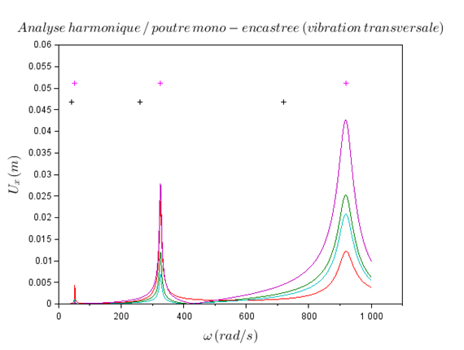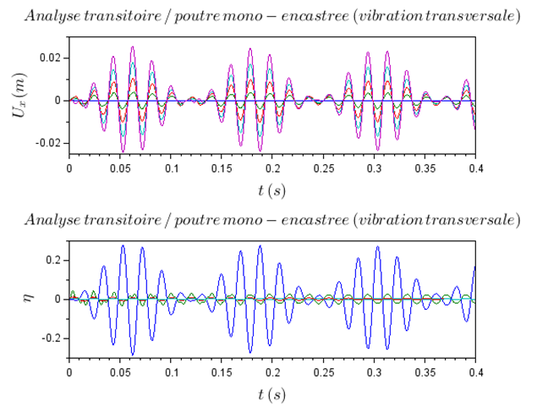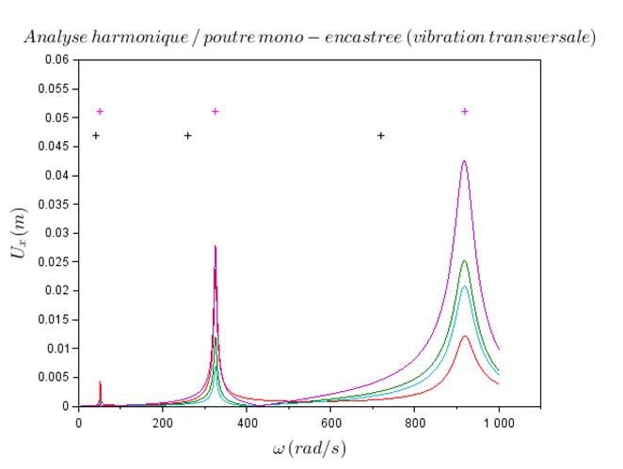  
  
  
exc=50 et umax=0,1

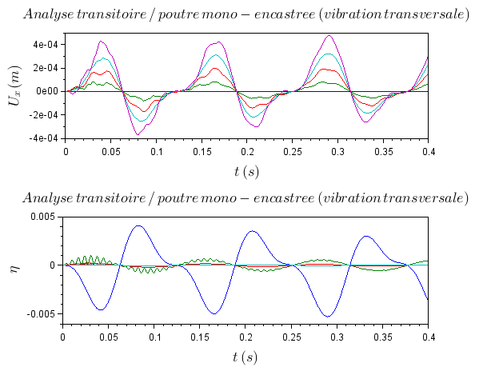

Sur l’analyse harmonique, on remarque que les pics de pulsations sont toujours situés au même endroit. Toutefois, leur amplitude change, cette amplitude représente le débattement. Il faudra vérifier que le débattement peut être détecté par le capteur.

Etant donné que c’est sur ces pulsations qu’il y a le plus de débattement, il serait logique de choisir l’une de celle-là. Néanmoins, il faudra également que cette pulsation puisse être détectée par le capteur.

Avant d’effectuer ces vérifications, il faut commencer par s’assurer que les résultats correspondent à ceux trouvés avec Abaqus. Testons donc avec les mêmes paramètres.

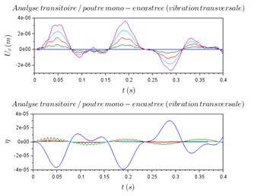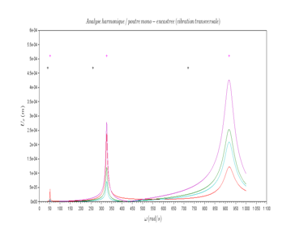wexc=40 et umax=0.001m

On peut voir que le débattement vaudra au maximum 0,1mm pour le premier pic. Or avec Abaqus, on voit sur la figure 30 que son débattement vaudra environ 2,5 mm.

Nous n’avons pas les mêmes résultats, il nous n’avons pas eu le temps de regarder pourquoi.

Avant de commencer à regarder quelle est la valeur minimale de la course et de la fréquence pour pouvoir obtenir des données, il faudra commencer par comprendre pourquoi l’on n’obtient pas les mêmes résultats.